Доминантсептаккорд

Септаккорд – это аккорд из четырех звуков на расстоянии терции.

Доминантсептаккорд – септаккорд на пятой ступени мажора и гармонического минора. Пятая ступень называется доминанта, благодаря ей этот септаккорд получил свое имя.

Доминантсептаккорд – наиболее типичный носитель функции доминанты (ощущение конфликта, остро поставленного вопроса) и один из наиболее важных аккордов в музыке. По своему характеру он противоположен тоническому трезвучию, которое выражает покой и устойчивость. Два этих аккорда часто приходятся на основные точки в развитии музыкального произведения: доминантсептаккорд выражает высшую степень напряжения, кульминацию, и остро требует разрешения в тоническое трезвучие.

​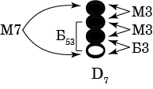Структурадоминантсептаккорда

Доминантсептаккорд – состоит из четырех звуков на расстоянии терции. По структуре он малый мажорный. Это значит, что три нижних звука складываются в мажорное трезвучие, а между крайними образуется малая септима.

Доминантсептаккорд обозначается латинской буквой D и цифрой 7: D₇.

​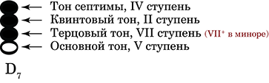Аккордовые тоны доминантсептаккорда

Нижний звук любого септаккорда называется основной тон, выше – терцовый тон, еще выше – квинтовый тон и самый верхний – тон септимы.
У доминантсептаккорда основной тон – пятая ступень, терцовый тон – седьмая ступень (в миноре – седьмая повышенная), квинтовый тон – вторая ступень и тон септимы – четвертая ступень.

Если Вы строите доминантсептаккорд в мажоре, Вам не нужно беспокоиться о его структуре: благодаря знакам при ключе все большие и малые терции выстроятся в нужных местах автоматически. В миноре для доминантсептаккорда требуется VII повышенная ступень. Не забудьте поставить знак седьмой гармонической (чаще всего это диез или бекар) перед терцовым тоном.

Доминантсептаккорд – неустойчивый и требует разрешения. В классической музыке доминантсептаккорд разрешается согласно строгим правилам. Основной тон идет на кварту вверх (также можно повести его на квинту вниз). Терцовый тон идет на ступень выше и также разрешается в тонику. Точно также в тонику разрешается квинтовый тон – он идет на ступень вниз. И только тон септимы движется в третью ступень, на ступень ниже.
​​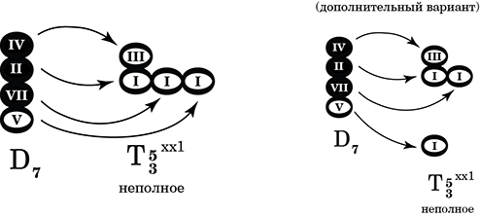Разрешение доминантсептаккорда

Например, если это будут петь четыре певца, то нижний голос споет пятую ступень и затем первую; средний – седьмую ступень, затем – первую; еще один средний – вторую и затем первую; верхний – четвертую и затем – третью ступени.

Аккорд, в который разрешается доминантсептаккорд выглядит странно – как терция, нижний звук которой утраивается в унисон или в октаву. Это – вариант тонического трезвучия. У него отсутствует квинтовый тон. Поэтому снизу под ним обычно пишут "неп.", что значит неполное. Зато основной тон у него берется три раза. Поэтому справа от обозначения аккорда приписывают "xx1" (1 – основной тон). В курсе сольфеджио этот аккорд иногда также называют тонической терцией.

​​